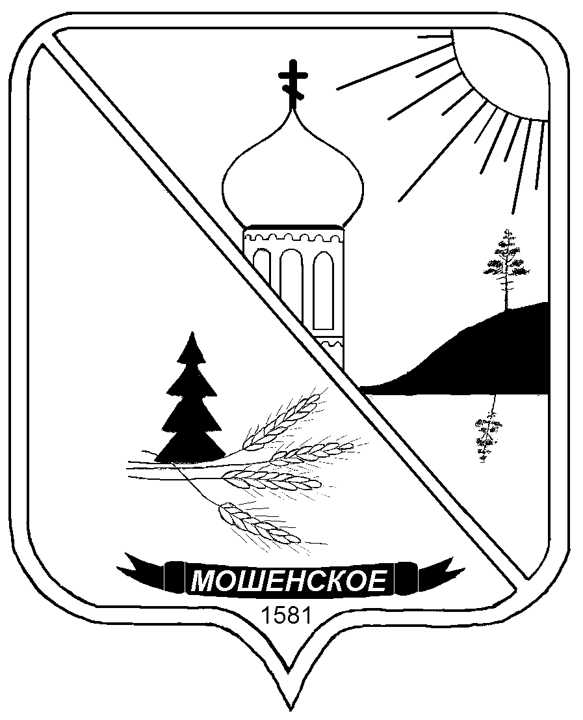

**ДУМА МОШЕНСКОГО МУНИЦИПАЛЬНОГО ОКРУГА**

**НОВГОРОДСКОЙ ОБЛАСТИ**

**РЕШЕНИЕ**

|  |
| --- |
| **О ходе реализации муниципальной программы Мошенского**  **муниципального округа Новгородской области**  **«Развитие сельского хозяйства в Мошенском муниципальном округе Новгородской области» за 2024 год** |

принято Думой Мошенского муниципального округа Новгородской области

30 июня 2025 года

Заслушав информацию заместителя председателя комитета экономики и сельского хозяйства Администрации Мошенского муниципального округа Новгородской области Нестеровой Н.Н.,

Дума Мошенского муниципального округа Новгородской области

**РЕШИЛА:**

информацию о ходе реализации муниципальной программы Мошенского муниципального округа Новгородской области «Развитие сельского хозяйства в Мошенском муниципальном округе Новгородской области» за 2024 год принять к сведению.

**Председатель Думы**

**муниципального округа В.В. Ким**